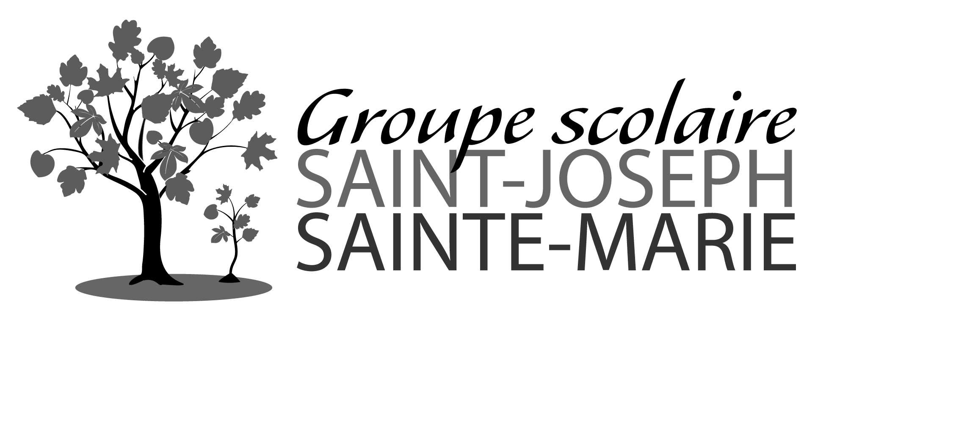

ANNEE 2022/2023

CLASSE DE CP

Fournitures pour toute l’année

- une trousse « de travail » vide
- 1 boîte de mouchoirs
- 1 cartable (sans roulettes)
- 1 rouleau de sopalin

A partir de la rentrée prochaine, toutes les trousses resteront en classe afin d’éviter la perte/l’oubli de matériel. Par conséquent, tous les élèves devront avoir à la maison du matériel pour faire leurs devoirs le soir. Pour les élèves inscrits à l’étude, ils devront avoir dans leur cartable une trousse constituée par la famille réservée à cet effet.
Tout le matériel acheté et fourni par l’école en début d’année doit être renouvelé en cas de perte par la famille.

École Saint-Joseph 7 bis Avenue Jean Jaurès 92140 Clamart Tél. : 01 46 42 00 60
stjoseph.direction@sjsm.fr stjoseph.secretariat@sjsm.fr

